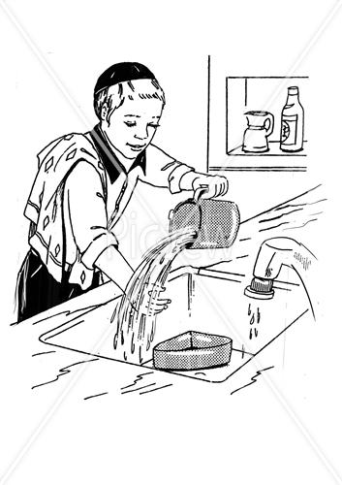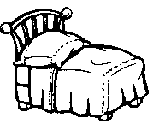

בס"ד

בס"ד

1. השלימי את תפילת "מודה אני"
2. כתבי את פירוש המילים: **"מלך חי וקים"**____________________________________________________________________________________________________

**"בחמלה**"_________________________________________________________________________________________________

**"רבה אמונתך**"_________________________________________________________________________________________________

1. ציירי במיטה ילדה שקמה משנתה ומיד מודה לד' בברכת "מודה אני"

בבוקר, מיד כשנקום נאמר בשמחה __________ ___________, ואח"כ נזדרז מהר __________ ___________.

בלילה שורה על ידינו __________ ___________.

ה"רוח רעה" מסתלקת כאשר אנו _____________ _____________- לסירוגין _______ פעמים.

כשנקום משנתנו נזהר לא לנגוע בפתחי ה-__________ כמו אוזנים, עיניים, אף. כדי לא _________ אברים אלו.

כמובן נזהר לא לדעת בשום דבר- __________, רק מהר מהר נזדרז ומאד נקפיד ליטול ידים יפה לפי ___________.